Vom Schiffscontainer zum Hotelzimmer – mit Nachhaltigkeits-Garantie auch bei der Wäsche
- TIN INN-Kette arbeitet mit Waschmaschinen und Trocknern von Miele Professional
- Expansion durch Minimalkonzept und attraktive Standorte im Umland großer Städte
Wals, Meckenheim, 18. September 2026 – Am Anfang war ein Unternehmen, das alte Schiffscontainer vor dem Verschrotten rettet und aus ihnen Wohnmodule herstellt. „Dabei stand der Kerngedanke ‚Nachhaltigkeit‘ im Mittelpunkt“, sagt Nico Sauerland. Zusammen mit den „Containerwerk“-Gründern Michael Haiser und Ivan Mallinowski entwickelte er das Konzept für die TIN INN-Hotels, deren Baumaterial aus diesem Werk stammt. An allen sieben Hotel-Standorten wird großer Wert auf nachhaltige Materialien und einen energiesparenden Betrieb gelegt, nicht nur in den jeweils 20 Zimmern. Für saubere Bettwäsche, Handtücher und mehr sorgt deshalb besonders nachhaltige Wäschereitechnik von Miele Professional.

Ein Vormittag um elf Uhr im TIN INN Meckenheim. Viele Gäste sind abgereist, im Hauswirtschaftsraum laufen zwei Waschmaschinen für je neun Kilogramm Füllgewicht mit passenden Trocknern auf Hochtouren. „Wir kalkulieren täglich für jedes Zimmer ungefähr ein Kilo Wäsche ein“, berichtet Mike Hartwigsen, der für das Housekeeping der Container- Hotels verantwortlich ist. Wer hier putzt, befüllt gleichzeitig auch die Waschmaschinen, darum müssen die Programme schnell durchlaufen.“
„Unser erstes Hotel in Erkelenz haben wir 2023 mit Haushalts-Waschmaschinen von Miele ausgestattet“, erinnert sich Co-CEO Nico Sauerland. „Uns wurde aber schnell klar, dass wir höhere Kapazitäten und kürzere Laufzeiten benötigen.“ In den Profi-Maschinen sei jetzt genug Platz für Bettlaken aus den Komfort-Zimmern, die jeweils 2,10 Meter lang und breit sind, für Matratzen-Topper, Textilien aus Frottee, Wischmopps oder auch Reinigungstücher. „Die passenden Programme erleichtern den Arbeitsalltag ungemein, der mit eineinhalb Vollzeitstellen pro Standort durchgetaktet ist.“ Zudem werde, um Energie zu sparen, häufig auch ein Eco-Programmpaket genutzt. „Und ehe unsere Reinigungskräfte in den Feierabend gehen, schalten sie die Wäsche per Startvorwahl für den nächsten Tag ein.“
Vor der Tür gibt Sauerland einen Code ein. „Den erhalten die Gäste, ehe sie anreisen und können damit völlig unabhängig einchecken. Bei uns gibt es keine Rezeption, aber in den Zimmern ist alles vorhanden, was wirklich gebraucht wird – inklusive einer Mikrowelle und einer gut bestückten Minibar mit kostenlosem Inhalt.“
Genug Platz für das Gepäck und ein geräumiges Duschbad sind ebenfalls vorhanden. Durch große Fenster fällt Licht auf einen Tisch, Stühle, ein Bett und einen Fernseh-Flachbildschirm. Sauerland deutet auf die Möbel. „Die Möbel sind Upcycling-Ware, Raumteiler bestehen aus nachwachsendem Bambus, das Grundmaterial für die Teppiche sind ehemalige Fischernetze.“
Bei den Gästen komme das Konzept noch besser an als ursprünglich erwartet, sagt er. „Wir hatten es für Geschäftsreisende entwickelt und nicht erwartet, dass wir sogar am Wochenende häufig ausgebucht sein würden.“ Grund dafür seien zum Beispiel in Meckenheim viele Urlauber, die zu Fuß und mit dem Rad auf der beliebten „Apfelroute“ die Bauernhöfe der Region erkunden. „Andere besuchen ein bekanntes Outlet-Center in den Niederlanden, eine Kirmes oder Familienfeiern.“ Zudem seien mit Bussen und der Bahn attraktive Städte wie Köln und Bonn innerhalb kurzer Zeit erreicht.
Mit ihren Hotels in einer festgelegten, überschaubaren Größe grenzen sich die Betreiber bewusst von bekannteren Ketten in den Metropolen ab. „Wir verzichten auf Überflüssiges und können den Reisenden deshalb günstige Konditionen bieten“, so Sauerland. Dank einer ausgeklügelten Belüftung und gut isolierten Außenwänden merkt übrigens drinnen niemand, dass jedes Zimmer schon tausende von Seemeilen zurückgelegt hat…
Medienkontakt
Petra Ummenberger
Telefon: 050 800 81551
petra.ummenberger@miele.com
www.miele-presse.at
Über Miele: Seit 1899 folgt Miele seinem Markenversprechen „Immer Besser“ in Bezug auf Qualität, Innovationskraft und zeitlose Eleganz. Das weltweit aufgestellte Unternehmen für Premium-Hausgeräte begeistert Kundinnen und Kunden mit wegweisenden Lösungen im vernetzten Zuhause. Hinzu kommen Maschinen, Anlagen und Services für den gewerblichen Einsatz etwa in Hotels, Sport- und Pflegeeinrichtungen sowie in der Medizintechnik. Mit langlebigen und energiesparenden Geräten unterstützt Miele seine Kundinnen und Kunden darin, ihren Alltag möglichst nachhaltig zu gestalten. Das Unternehmen ist seit 127 Jahren im Besitz der beiden Gründerfamilien Miele und Zinkann. Im Geschäftsjahr 2025 erwirtschaftete Miele mit rund 23.000 Mitarbeitenden einen Umsatz von 5,16 Milliarden Euro. Das globale Netzwerk umfasst 19 Produktionsstandorte sowie rund 49 Service- und Vertriebsgesellschaften (Stand: März 2026). Hauptsitz ist Gütersloh in Nordrhein-Westfalen.
Miele Österreich wurde 1955 gegründet, erzielte 2025 inklusive Werk Bürmoos einen Umsatz von rund 277 Mio. Euro und beschäftigt rd. 700 Mitarbeitende.

Zu diesem Text gibt es sechs Fotos:
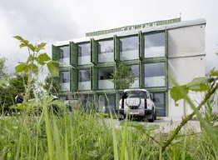
Foto 1: Im Grünen: Das TIN INN-Hotel in Meckenheim liegt an der beliebten „Apfelroute“. Hier checken deshalb am Wochenende auch Gäste ein, die auf Rädern oder zu Fuß unterwegs sind. (Foto: Miele)

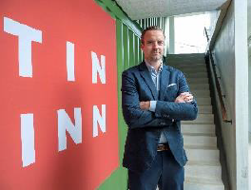
Foto 2: Nico Sauerland, Co-CEO der TIN INN-Hotels, setzt auf erneuerbare Energien und deshalb auch auf Wohnmodule, wie sie im „Containerwerk“ in Wassenberg aus alten Schiffscontainern hergestellt werden. Sie sind die Bausubstanz aller Hotels der Kette. (Foto: Miele)

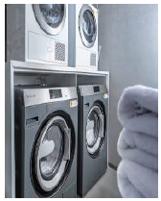
Foto 3: Für saubere Textilien in allen Zimmern sorgt nachhaltige Wäschereitechnik von Miele Professional – zum Beispiel mit Eco- Programmen und kurzen Laufzeiten. (Foto: Miele)

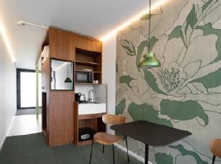
Foto 4: Platz für eine Mahlzeit, Mikrowelle und ein Kühlschrank: Die Zimmer bieten alles, was eine Übernachtung zum rundum gelungenen Erlebnis werden lässt. (Foto: Miele)

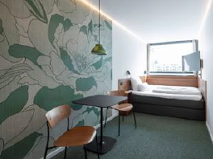
Foto 5: Auch die breiten Bettlaken aus den Komfort-Zimmern werden in Maschinen von Miele Professional sauber – so oft die Gäste wünschen. (Foto: Miele)

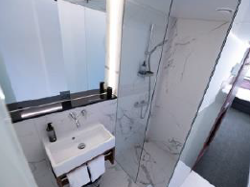
Foto 6: Jedes Zimmer ist mit einem eigenen, geräumigen Bad ausgestattet. Föhn und Duschgel liegen ebenfalls bereit. (Foto: Miele)

